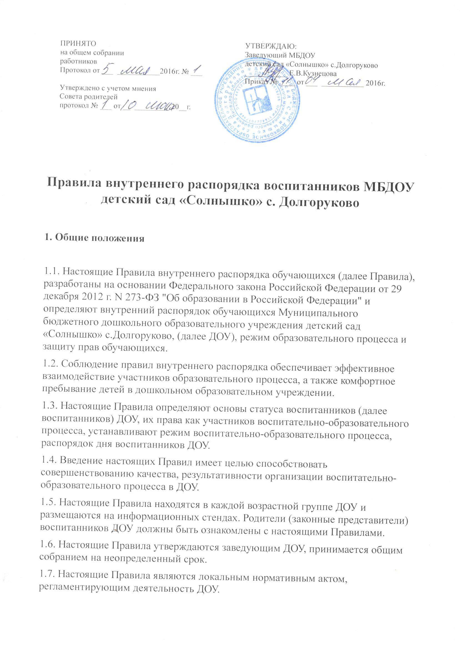

2. Режим работы ДОУ

2.1. Режим работы ДОУ и длительность пребывания в нем детей определяется Уставом учреждения.
2.2. ДОУ работает с 7.00 ч. до 17.30 часов.
2.2. Группы функционируют в режиме 5 дневной рабочей недели.
2.3. ДОУ имеет право объединять группы в случае необходимости в летний период (в связи с низкой наполняемостью групп, отпусками родителей.)

3. Здоровье ребенка

3.1. Во время утреннего приема не принимаются дети с явными признаками заболевания: сыпь, сильный кашель, насморк, повышенная температура.
3.2. Если в течение дня у ребенка появляются первые признаки заболевания (повышение температуры, сыпь, рвота, диарея), родители (законные представители) будут об этом извещены и должны как можно быстрее забрать ребенка из медицинского изолятора ДОУ.
3.3. О возможном отсутствии ребенка необходимо предупреждать воспитателя группы. После перенесенного заболевания, а также отсутствия более 5 дней детей принимают в ДОУ только при наличии справки о выздоровлении.
3.4. Администрация ДОУ оставляет за собой право принимать решение о переводе ребенка в изолятор ДОУ в связи с появлением внешних признаков заболевания. Состояние здоровья ребенка определяет по внешним признакам воспитатель и медицинская сестра.
3.5. Если у ребенка есть аллергия или другие особенности здоровья и развития, то родитель (законный представитель) должен поставить в известность воспитателя, предъявить в данном случае справку или иное медицинское заключение.
3.6. В ДОУ запрещено давать детям какие-либо лекарства родителем (законным представителем), воспитателями групп или самостоятельно принимать ребенку лекарственные средства.
3.7. Своевременный приход в детский сад – необходимое условие качественной и правильной организации воспитательно-образовательного процесса!
3.8. Медицинский работник ДОУ, воспитатель осуществляет контроль приема детей. Выявленные больные дети или дети с подозрением на заболевание в ДОУ не принимаются; заболевших в течение дня детей изолируют от здоровых (временно размещают в изоляторе) до прихода родителей (законных представителей) или направляют в лечебное учреждение.
3.9. Родители (законные представители) обязаны приводить ребенка в ДОУ здоровым и информировать воспитателей о каких-либо изменениях, произошедших в состоянии здоровья ребенка дома.
3.10. О невозможности прихода ребенка по болезни или другой уважительной причине необходимо обязательно сообщить в ДОУ до 09:00 текущего дня. Ребенок, не посещающий детский сад более пяти дней (за исключением выходных и праздничных дней), должен иметь справку от врача с данными о состоянии здоровья ребенка с указанием диагноза, длительности заболевания, сведений об отсутствии контакта с инфекционными больными.
3.11. В случае длительного отсутствия ребенка в ДОУ по каким-либо обстоятельствам необходимо написать заявление на имя заведующего ДОУ о сохранении места за ребенком с указанием периода отсутствия ребенка и причины.

4. Режим образовательного процесса

4.1. Основу режима составляет установленный распорядок сна и бодрствования, приемов пищи, гигиенических и оздоровительных процедур, непосредственно образовательной деятельности (далее НОД), прогулок и самостоятельной деятельности воспитанников.
4.2. Организация воспитательно-образовательного процесса в ДОУ соответствует требованиям СанПиН 2.4.1.3049-13
4.2. К педагогам группы необходимо обращаться на «Вы», по имени и отчеству, независимо от возраста, спокойным тоном. Спорные и конфликтные ситуации нужно разрешать только в отсутствии детей.
4.3. Вопросы по организации воспитательно-образовательного процесса, пребыванию ребенка в ДОУ родителям (законным представителям) следует обсудить это с воспитателями группы и (или) с руководством ДОУ (заведующий ДОУ, старший воспитатель).
4.4. Приводя ребенка в детский сад, родитель, исходя из интересов своего ребенка и других детей группы, должен учитывать время работы детского сада, план деятельности в группе, режим дня в детском саду (время завтрака, обеденного сна, начало и конец занятий), санитарно-гигиенические нормы и правила личной гигиены.
Своевременный приход в детский сад – необходимое условие качественной и правильной организации воспитательно-образовательного процесса.
4.5. Педагоги беседуют с родителями (законными представителями) о ребенке утром до 08.00 часов и вечером после 17.00 часов. В другое время педагог обязан находится с группой детей, и отвлекать его нельзя.
Прием детей в ДОУ осуществляется с 07.00 до 8.00 ч.
4.6. Категорически запрещен приход ребенка дошкольного возраста в детский сад и его уход без сопровождения родителя. Забирать детей из Учреждения рекомендовано до 17.30 часов
4.7. Если родители (законные представители) привели ребенка после начала какого-либо режимного момента, родителям (законным представителям) необходимо переодеть его и подождать вместе с ним в раздевалке до ближайшего перерыва.
4.8. Воспитатели всех возрастных групп организуют прогулку воспитанников в соответствии с п. 11.5. СанПиН 2.4.1.3049-13. Продолжительность прогулки детей составляет не менее 3-4 часов. Прогулки организуют 2 раза в день: в первую половину – до обеда и во вторую половину дня – после дневного сна или перед уходом детей домой. При температуре воздуха ниже минус 15°С и скорости ветра более 7 м/с продолжительность прогулки сокращается. Прогулка не проводится при температуре воздуха ниже минус 15°С и скорости ветра более 15 м/с для детей до 4 лет, а для детей 5-7 лет при температуре воздуха минус 20°С и скорости ветра более 15 м/с, в иных случаях родители (законные представители) не имеют права требовать от воспитателей и администрации детского сада отмены данного режимного момента.
4.9. Администрация ДОУ оставляет за собой право отказать родителям (законным представителям) в просьбе оставлять воспитанников во время прогулки в групповой комнате, так как, в соответствии с требованиями СанПиН 2.4.1.3049-13 пункт 8.5., все помещения ежедневно и неоднократно проветриваются в отсутствии детей.
4.10. Использование личных велосипедов, самокатов и роликовых коньков в детском саду (без согласия воспитателя по физкультуре или воспитателя) запрещено в целях обеспечения безопасности других детей.
4.11. Воспитанник может принести в детский сад личную игрушку, если она чистая и не содержит мелких опасных деталей и соответствует требованиям СанПиН 2.4.1.3049-13. Родитель (законный представитель), разрешая своему ребёнку принести личную игрушку в детский сад, должен понимать, что другие дети тоже могут играть с ней.
За сохранность принесенной из дома игрушки, воспитатель и детский сад ответственности не несут. Запрещено приносить игровое оружие.
4.12. Родителям (законным представителям), желающим отметить день рождения ребенка в ДОУ, следует побеседовать с воспитателями группы о традиции проведения этого праздника.
4.13. Родители (законные представители) обязаны забрать ребенка из ДОУ до 17.30 ч. Если родители (законные представители) не могут лично забрать ребенка из ДОУ, то требуется заранее оповестить об этом администрацию детского сада и сообщить, кто будет забирать ребенка из тех лиц, на которых предоставлены личные заявления родителей (законных представителей).
Воспитателю запрещено отдавать ребенка людям в нетрезвом состоянии, в этом случае он имеет право вызвать полицию.
4.14. В случае если родители (законные представители) не забрали ребенка в установленное договором время, воспитатель принимает меры по устройству ребенка, оставшегося в Учреждении в следующем порядке:
- сообщает родителям (законным представителям), лицам, которым доверено забирать ребенка из дошкольного учреждения, о том, что ребенок находится в Учреждении;
- информирует руководителя Учреждения.
- в случае невозможности передать ребенка родителям, (законным представителям), лицам, которым доверено забирать ребенка, сообщает в дежурную часть в Долгоруковским отделением полиции МО МВД России «Тербунский» (с.Долгоруково, ул. Советская, 24)по телефону 02;
- передает ребенка сотруднику полиции, получив копию акта о передаче ребенка с фиксацией времени и даты;
- сообщает руководителю Учреждения о проведенных мероприятиях и месте нахождения ребенка.
4.15. В группе детям не разрешается бить и обижать друг друга, брать без разрешения личные вещи; портить и ломать результаты труда других детей. Поэтому родители (законные представители) обязаны доводить до сознания воспитанников то, что в группе детям не разрешается обижать друг друга, не разрешается «давать сдачи», брать без разрешения личные вещи других детей, в том числе и принесённые из дома игрушки других детей. Это требование продиктовано соображениями безопасности каждого ребёнка.
4.16. Приветствуется активное участие родителей в жизни группы:
- участие в праздниках и развлечениях;
- сопровождение детей на прогулках, экскурсиях за пределами детского сада;
- работа в родительском комитете группы или детского сада;
- пополнение развивающей среды детского сада (игрушки и книги, развивающие материалы).
4.17. Родители (законные представители) воспитанников обязаны посещать родительские собрания.
4.18. Плата за присмотр и уход за воспитанником вносится родителями (законными представителями).

5. Внешний вид и одежда воспитанника.

5.1. Родители (законные представители) обязаны приводить ребенка в ДОУ в чистой, опрятной и удобной одежде. Для формирования навыков самообслуживания нужно, чтобы ребенок мог снять и надеть ее самостоятельно.
5.2. Если одежда ребенка источает запах табака, воспитатель вправе сделать замечание родителю и потребовать надлежащего ухода за одеждой ребенка.
Что свидетельствует об ухоженности ребёнка:
· опрятный вид, застёгнутая на все пуговицы одежда и обувь;
· умытое лицо;
· чистые нос, руки, подстриженные ногти;
· подстриженные и тщательно расчёсанные волосы;
· отсутствие налёта на зубах;
· чистое нижнее бельё;
· наличие носовых платков.
5.3. В ДОУ у ребенка есть специальное место (шкафчик) для хранения одежды, которое поддерживает в порядке родитель (законный представитель).
5.4. Для создания комфортных условий пребывания ребенка в ДОУ родитель (законный представитель) обязан обеспечить следующее:
- сменная обувь: тапочки (или сандалии) с каблучком и жестким задником на светлой подошве строго по размеру ноги (это обязательно для правильного формирования стопы, чтобы ножка малыша всё время чётко фиксировалась и не «западала» на стороны, так как формирование стопы заканчивается к 7-8 годам). Основное требование – удобство для ребёнка в процессе самообслуживания: наличие застёжек-липучек или резинок на подъёме стопы.
- не менее одного комплекта сменного белья: мальчикам – шорты, трусики, майки, рубашки, колготки; девочкам – колготки, майки, трусики, платье или юбочка с кофточкой. В теплое время года – носки, гольфы.
- для занятия физкультурой в зале необходима специальная физкультурная форма: футболка, шорты, носочки и чешки (строго по размеру ноги);
- индивидуальная расческа для поддержания опрятного вида в течение дня;
- головной убор (в теплый период – панамка или легкая шапочка);
- носовой платок или бумажные салфетки (необходимы ребенку как в помещении, так и на прогулке), на одежде должны располагаться удобные карманы для их хранения;
- для пребывания на улице необходима такая одежда, которая не мешает активному движению ребенка, легко просушивается и которую ребенок может испачкать;
- зимой и в мокрую погоду необходимо, чтобы у ребенка были запасные сухие варежки и одежда.
5.5. Вещи ребенка должны быть промаркированы во избежание потери или случайного обмена с другим ребенком.
5.6. В шкафу ребенка должен быть пакет для загрязненной одежды. Родители (законные представители) должны ежедневно проверять содержимое пакетов для хранения чистого и использованного белья, а также еженедельно менять комплект спортивной одежды, так как ребенок в процессе активной двигательной деятельности потеет.
5.7. Родители (законные представители) воспитанников должны обращать внимание на соответствие одежды и обуви ребёнка времени года и температуре воздуха, возрастным и индивидуальным особенностям (одежда не должна быть слишком велика; обувь должна легко сниматься и надеваться). В правильно подобранной одежде ребенок свободно двигается и меньше утомляется. Завязки и застёжки должны быть расположены так, чтобы ребенок мог самостоятельно себя обслужить. Обувь должна быть легкой, теплой, точно соответствовать ноге ребенка, легко сниматься и надеваться. Нежелательно ношение вместо рукавиц перчаток.
5.8. Не рекомендуется одевать ребенку золотые и серебряные украшения, давать с собой дорогостоящие игрушки, мобильные телефоны, а также игрушки, имитирующие оружие.

6. Обеспечение безопасности

6.1. Родители (законные представители) должны своевременно сообщать об изменении номера телефона, места жительства, места работы и иных существенных изменениях.
6.2. Посторонним лицам запрещено находиться в помещениях и на территории Учреждения без разрешения администрации.
6.3. Запрещается оставлять велосипеды, санки, коляски в помещении детского сада в целях исполнения требований пожарной безопасности.
6.4. При парковке своего автомобиля, необходимо оставлять свободным подъезд к воротам для въезда и выезда служебного транспорта на территорию детского сада. Запрещается въезд на личном автомобиле или такси на территорию детского сада.
6.5. В Учреждении запрещается угощение ко Дню рождения в виде тортов, пирожных, пирогов и некоторых других сладостей. Не давайте ребенку жевательную резинку, конфеты, чипсы, сухарики и другие продукты.
6.6. Проследите, чтобы в карманах ребенка не было острых, режущих, колющих и других опасных предметов (спички, зажигалки и др.).
6.7. Не рекомендуется надевать детям золотые украшения (цепочки, серьги, и пр.)
6.8. В группе детям не разрешается бить и обижать друг друга, брать без разрешения личные вещи, в том числе и принесенные из дома игрушки других детей; портить и ломать результаты труда других детей. Детям не разрешается «давать сдачи», так же, как и нападать друг на друга. Это требование продиктовано соображениями безопасности каждого ребенка. Просим Вас в семье поддерживать эти требования.
6.9. В помещении и на территории Учреждения строго запрещается курение.
6.10. Для обеспечения безопасности своего ребенка родитель (законный представитель) передает ребенка только лично в руки воспитателя.
6.11. Забирая ребенка, родитель (законный представитель) должен обязательно подойти к воспитателю, который на смене. Категорически запрещен приход ребенка дошкольного возраста в ДОУ и его уход без сопровождения родителей (законных представителей).
6.12. Воспитателям категорически запрещается отдавать ребенка лицам в нетрезвом состоянии, несовершеннолетним братьям и сестрам, отпускать одних детей по просьбе родителей, отдавать незнакомым лицам.

7. Права воспитанников ДОУ
7.1. В ДОУ реализуется право воспитанников на образование, гарантированное государством. Дошкольное образование направлено на формирование общей культуры, развитие физических, интеллектуальных, нравственных, эстетических и личностных качеств, формирование предпосылок учебной деятельности, сохранение и укрепление здоровья детей дошкольного возраста.
7.2. Основная общеобразовательная программа дошкольного образования направлена на разностороннее развитие детей дошкольного возраста с учетом их возрастных и индивидуальных особенностей, в том числе достижение детьми дошкольного возраста уровня развития, необходимого и достаточного для успешного освоения ими образовательных программ начального общего образования, на основе индивидуального подхода к детям дошкольного возраста и специфичных для детей дошкольного возраста видов деятельности. Освоение ООП дошкольного образования не сопровождается проведением промежуточных аттестаций и итоговой аттестации воспитанников.
7.3. Воспитанники ДОУ имеют право на развитие своих творческих способностей и интересов, участие в конкурсах, выставках, смотрах, физкультурных мероприятиях и других массовых мероприятиях.
7.4. В целях материальной поддержки воспитания и обучения детей, посещающих ДОУ, родителям (законным представителям) выплачивается компенсация в размере, устанавливаемом нормативными правовыми актами субъектов Российской Федерации, но не менее двадцати процентов среднего размера родительской платы за присмотр и уход за детьми в государственных и муниципальных образовательных организациях, находящихся на территории соответствующего субъекта Российской Федерации, на первого ребенка не менее 20%, не менее пятидесяти процентов размера такой платы на второго ребенка, сто процентов размера такой платы на третьего ребенка и последующих детей. Средний размер родительской платы за присмотр и уход за детьми в государственных и муниципальных образовательных организациях устанавливается органами государственной власти субъекта Российской Федерации. Право на получение компенсации имеет один из родителей (законных представителей), внесших родительскую плату за присмотр и уход за детьми.
- Порядок обращения за получением компенсации и порядок ее выплаты устанавливаются органами государственной власти Липецкой области.
7.5. В случае прекращения деятельности ДОУ, аннулирования соответствующей лицензии, учредитель обеспечивает перевод воспитанников с согласия их родителей (законных представителей) в другие организации, осуществляющие образовательную деятельность по образовательным программам соответствующих уровня и направленности. Порядок и условия осуществления такого перевода устанавливаются федеральным органом исполнительной власти, осуществляющим функции по выработке государственной политики и нормативно-правовому регулированию в сфере образования.
7.6. Воспитанники ДОУ имеют право на уважение человеческого достоинства, защиту от всех форм физического и психического насилия, оскорбления личности, охрану жизни и здоровья:
- оказание первичной медико-санитарной помощи в порядке, установленном законодательством в сфере охраны здоровья;
- организацию питания;
- определение оптимальной образовательной нагрузки режима непосредственно образовательной деятельности;
- пропаганду и обучение навыкам здорового образа жизни, требованиям охраны труда;
- организацию и создание условий для профилактики заболеваний и оздоровления воспитанников, для занятия ими физической культурой и спортом;
- обеспечение безопасности воспитанников во время пребывания в ДОУ;
- профилактику несчастных случаев с воспитанниками во время пребывания в ДОУ;
- проведение санитарно-противоэпидемических и профилактических мероприятий.
7.7. Организацию оказания первичной медико-санитарной помощи воспитанникам ДОУ осуществляет медицинская сестра.
7.8. ДОУ, при реализации ООП создает условия для охраны здоровья воспитанников, в том числе обеспечивает:
- текущий контроль за состоянием здоровья воспитанников;
- проведение санитарно-гигиенических, профилактических и оздоровительных мероприятий, обучение и воспитание в сфере охраны здоровья воспитанников ДОУ;
- соблюдение государственных санитарно-эпидемиологических правил и нормативов;
- расследование и учет несчастных случаев с воспитанниками во время пребывания в ДОУ, в порядке, установленном федеральным органом исполнительной власти, осуществляющим функции по выработке государственной политики и нормативно-правовому регулированию в сфере образования, по согласованию с федеральным органом исполнительной власти, осуществляющим функции по выработке государственной политики и нормативно-правовому регулированию в сфере здравоохранения.
7.9. Воспитанникам, испытывающим трудности в освоении ООП, развитии и социальной адаптации, оказывается психолого-педагогическая, медицинская и социальная помощь:
- психолого-педагогическое консультирование родителей (законных представителей) и педагогических работников;
7.10. Проведение комплексного психолого-медико-педагогического обследования воспитанников в целях своевременного выявления особенностей в физическом и (или) психическом развитии и (или) отклонений в поведении детей, подготовка по результатам обследования воспитанников рекомендаций по оказанию им психолого-медико-педагогической помощи и организации их обучения и воспитания, осуществляется психолого-медико-педагогическим консилиумом ДОУ (далее ПМПк), деятельность ПМПк регламентируется «Положением о психолого-медико-педагогическом консилиуме».

8. Поощрения и дисциплинарное воздействие

8.1. Меры дисциплинарного взыскания не применяются к воспитанникам ДОУ.
8.2. Дисциплина в ДОУ, поддерживается на основе уважения человеческого достоинства воспитанников, и всех участников воспитательно-образовательного процесса. Применение физического и (или) психического насилия по отношению к воспитанникам ДОУ не допускается.
8.3. Поощрения воспитанников ДОУ проводят по итогам конкурсов, соревнований и других мероприятий в виде вручения грамот, благодарственных писем, сертификатов, сладких призов и подарков.

